ERC-7683 带来的 Web3 新畅想：从多链到统一 从分散到联合

区块链世界多链格局下，如何实现更安全、便捷的跨链互通一直是一个颇具挑战的问题。随着区块链用户跨链交易需求的增加，跨链互通时面临的挑战更加凸显。常见挑战包括：

■ 安全性

安全性是跨链交易中最常见的挑战，能够吸引大规模资产留驻的跨链桥协议是近年来黑客攻击的首要目标。

区块链依赖验证者进行验证和执行交易，跨链桥协议也需要依赖可信的第三方验证者进行验证和处理跨链交易。在这个过程中，如果跨链桥的激励措施不够，验证者数量较少、或者信任模型过于中心化，黑客就可能通过攻击验证者来破坏跨链桥，从而窃取资产。此外，跨链协议自身的合约漏洞也经常成为黑客发起攻击的入口。

2024 年 8 月 6 日 下午，Ronin Bridge 疑似遭遇黑客攻击，被盗约 4000 枚 ETH 和 200 万 USDC，损失价值约 1200 万美元。而在 2022 年 3 月，Ronin Bridge 已经发生过被称为「DeFi 史上最大损失」的安全事件，黑客入侵攻击了 9 名验证者中的 5 名验证者，共盗取了 173600 枚以太坊和价值 2500 万美元的 USDC，总价值超过了 6 亿美元。

■ Gas 费用高

跨链交易相对而言会产生较高的 Gas 费用。因为用户需要根据跨链前后两条链上进行的操作所支付的 Gas 费用来计算实际的交易成本。

■ 复杂性

每一条区块链都是独立运行的链，每个区块链网络都有自己的共识机制和协议。这种链与链之间零散、孤立的状态将导致用户跨链转移资产和数据时需要进行相对复杂、繁琐的操作。在跨链交易中，有频繁交易需求的用户更容易遭遇资产价格滑点，增加交易难度。

针对上述问题，Uniswap Labs 和互操作性协议 Across 于 2024 年 5 月 20 日共同提出一个新的标准方案ERC-7683，旨在通过共享的执行网络让跨链交易更简单、更快速、更安全。

ERC-7683

ERC-7683 标准基于 CrossChainOrder 结构创建，将提供一个 ISettlementContract 智能合约接口，允许为跨链交易执行系统实现标准 API。

ERC-7683 标准的核心技术提议是：所有「跨链意图」遵循相同的订单结构，这种方法能够极大提高跨链操作的灵活性和用户友好性。

正如 Uniswap Labs 在其社交平台 X 上所展示的目标：ERC-7683 标准为统一以太坊提供了一条清晰的道路。

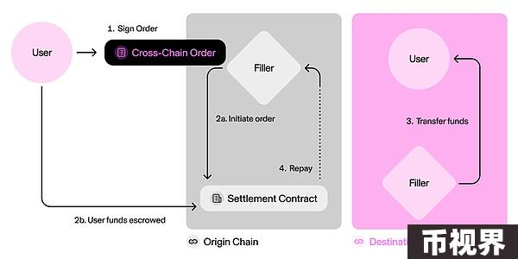

△ 图1：ERC-7683 标准下的跨链订单结构示意图

来源：Uniswap Labs

开发应用现状

2024 年 8 月 21 日，Layer 2 解决方案 Optimism 宣布采用 ERC-7683 跨链标准，旨在实现 Superchain 上 ETH 和 USDC 效率更高的转移操作，并进一步促进更广泛以太坊生态系统的应用层互操作性。目前，Optimism 已将互操作性协议 Across 的跨链解决方案进行整合。

2024 年 5 月，Uniswap Labs 在发布 ERC-7683 标准时就已表示，将在与 UniswapX 跨链合作时采用该标准。

值得注意的是，由于 ERC-7683 标准只是为跨链交易执行系统实现标准 API，即实施入口上的标准，能够保障用户体验的一致性，但即使实施 ERC-7683 也难以规避跨链交易一个常见的挑战：是否能够获取足够的跨链流动性？

对于 ERC-7683 标准的实施，如果跨链流动性不够，则意味着该标准在实施中难以获得足够多的、活跃的「Fillers」（参考文中图 1）来支持用户的「跨链意图」，如果「Fillers」不够多，用户的「跨链意图」则无法通过竞争机制获得更优的成本或更好的体验。

这就意味着，ERC-7683 标准的实施需要形成广域效应 —— 更多用例接入标准、更多用户使用标准，就会拥有更多的 Fillers，才能最终实现跨链交易整体效率的提升。

▶ 了解 ERC-7683 详情

请查阅：https://www.erc7683.org

▶ 查看 Uniswap Labs 和 Across 联合向 Ethereum Magicians 论坛发布的以太坊评论请求

请查阅：https://ethereum-magicians.org/t/erc-7683-cross-chain-intents-standard/19619

以太坊创始人的支持

媒体公开报道指出，以太坊联合创始人 Vitalik Buterin 通过社交平台特别支持跨链交易新标准 ERC-7683 的开发，指出根据 ERC-7683 标准进行的操作可以包括批处理交易、Merkle 证明和其他链上活动，并举例说明了ERC-7683 标准将如何发挥作用，他表示：

「有了 ERC-7683 标准，用户可以将一个 ERC-7683 地址粘贴到钱包中，然后只需要点击一下，就可以轻松地将任何链上的资产转移给另一个账户。」

多链格局是 Web3 时代的发展必然，而对于 Web3 世界的下一步发展而言，跨链交易能否得到优化、简化，并进一步释放流动性，将是非常关键的挑战所在。ERC-7683 标准直击跨链交易的痛点，能够显著提升区块链之间的互操作性，它的应用对于区块链世界的影响将是深远的。在当下，用户可以预期的是，应用 ERC-7683 标准所带来的用户体验提升，能给更多 DeFi 项目带来直接的利好——注入更多流动性支持，加速发展。